SEMANA DEL 7 AL 11 DE MARZO DEL 2022
PLAN DE TRABAJO
ESCUELA PRIMARIA: ___________
PRIMERGRADO
MAESTRO (A) : _________________
 | ASIGNATURA | APRENDIZAJE ESPERADO | ACTIVIDADES | SEGUIMIENTO Y RETROALIMENTACIÓN
LUNES | Educación Socioemocional | Reconoce sus habilidades personales para resguardar su integridad física ante sustancias tóxicas existentes en su entorno, las cuales provocan asco. | Mostrar a los alumnos la siguiente imagen donde el niño toma sustancias toxicas. Posteriormente responder las preguntas  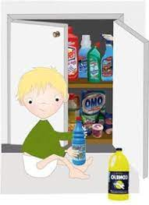  1.- ¿Crees que la sustancia que toma el niño es buena?  2.- ¿Qué crees que pueda suceder si prueba la sustancia?  33- ¿Qué le recomendarías a los niños que no saben sobre sustancias toxicas?
 | Conocimiento del medio | Describe cronológicamente acontecimientos de su historia y la de su familia con el uso de referencias temporales. | Realizar la actividad de la página 108 de su libro de conocimiento del medio.  Preguntar a los alumnos que actividades no podían hacer cuando eran más pequeños y ahora si logran hacerlas.  Ejemplo:  Antes no podía vestirme solo y ahora si puedo.
 | Lengua materna | Escucha la lectura de cuentos infantiles. | De manera grupal leer el cuento “los tres cerditos” que se encuentra en la página 112 y 113 del libro de texto.  Posteriormente responder las preguntas de comprensión que aparecen en la página 114.  Compartir las respuestas con sus compañeros.
 | Vida saludable | Participa en diferentes juegos que le permiten mantenerse activo y saludable. | Dialogar con los alumnos sobre la importancia de mantenerse activos y practicar juegos, realizar la siguiente pregunta:  ¿Para qué nos sirve jugar?  De manera grupal deberán proponer algunos juegos que puedan realizar en la hora del recreo o su casa con materiales que tengan al alcance.

 | ASIGNATURA | APRENDIZAJE ESPERADO | ACTIVIDADES | SEGUIMIENTO Y RETROALIMENTACIÓN
MARTES | Matemáticas | Resuelve problemas de suma y resta con números naturales menores que 100. | Juguemos a la tiendita.  Buscar empaques vacios de diferentes productos que tengan en casa o en la escuela como: galletas, leche, refrescos, sabritas, jugos, cereales, productos enlatados, etc.)  Asígnale un precio a cada producto.  De manera grupal jugar a la tiendita.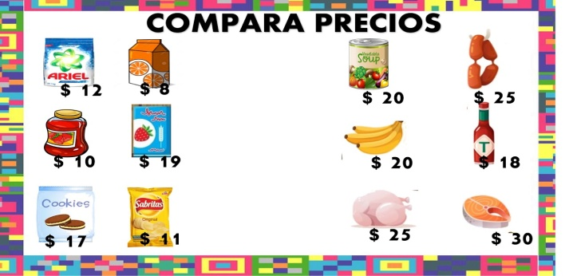  Responde las páginas 113 y 114 de tu libro de texto.
 | Formación cívica y ética | Identifica situaciones de conflicto que se presentan en el aula, la escuela y casa, y  quiénes participan en ella.  Reconoce la conmemoración del Día internacional de la mujer. | Dialogar con los alumnos sobre diferentes maneras en las que podemos darle solución a un conflicto  Elaborar en el cuaderno o en una hoja blanca la “rueda de resolver conflictos” la cual podrá ayudar en situaciones difíciles. Al terminar compártela con todos los integrantes del grupo o de tu familia.  Anexo #1
 | Lengua materna | Escribe textos sencillos para describir personas, animales, plantas u objetos de su  entorno (establece correspondencias cada vez más precisas entre partes del  discurso oral y partes de lo escrito). | Recordar el cuento leído anteriormente, identificar las 3 casas de los cerditos y realizar una breve descripción de cada una de ellas. Observar el ejemplo.  Casas de los cerditos Descripción  Es de color amarilla, tiene paja, es pequeña.  Colorear el dibujo del Anexo #2 referente al día de la mujer.
 | ASIGNATURA | APRENDIZAJE ESPERADO | ACTIVIDADES | SEGUIMIENTO Y RETROALIMENTACIÓN
MIÉRCOLES | Conocimiento del medio | Describe cronológicamente acontecimientos de su historia y la de su familia con el uso de referencias temporales. | De manera grupal responder las siguientes preguntas, posteriormente escribir las respuestas en el cuaderno:  1.- ¿Cuánto has cambiado desde que naciste?  2.- ¿En que eres diferente ahora de cuando eras bebé?  3.- ¿Qué actividades logras hacer ahora que eres más grande?  Realizar la actividad de la página 109 de su libro de conocimiento del medio.  *tarea* traer una fotografía de cuando eran bebes.
 | Matemáticas | Resuelve problemas de suma y resta con números naturales menores que 100 | Dictar el siguiente problema y darle solución:  Luis fue a la tienda y compró 2 jugos de naranja, uno para él y otro para su hermana Gloria.  1.- Si cada jugo que compró Luis cuesta $8 pesos. ¿Cuánto tuvo que pagar por los 2 jugos?  2.- Luis pagó con 2 monedas de 10 pesos. ¿Cuánto recibió de cambio?  Responder la actividad “problemas de suma y resta” de la página 115 del libro de texto.
 | Lengua materna | Escribe textos sencillos para describir personas, animales, plantas u objetos de su entorno | Responder las adivinanzas que aparecen en la página 115 del libro de Lengua Materna.  En tu cuaderno realiza la descripción de los siguientes personajes del cuento de los 3 cerditos.  Personajes del cuento Descripción
 | ASIGNATURA | APRENDIZAJE ESPERADO | ACTIVIDADES | SEGUIMIENTO Y RETROALIMENTACIÓN
JUEVES | Lengua materna | Identifica algunas características de los textos  informativos (texto e imágenes) y la importancia social que puede tener su uso. | De manera grupal responder las adivinanzas de la página 120 del libro de texto.  Posteriormente observar las imágenes de la página 121, y encerrar el texto que observaste que están leyendo los niños.
 | Conocimiento del medio | Describe cronológicamente acontecimientos de su historia y la de su familia con el uso de referencias temporales. | Observar la fotografía que se solicitó de tarea de cuando eran bebés, platicar sobre cómo han ido creciendo y aprendiendo cosas nuevas.  Contestar la página 110 del libro de Conocimiento del medio.
 | Matemáticas | Calcula mentalmente sumas y restas de números de una cifra y de múltiplos de 10. | Realizar las siguientes restas en el cuaderno:  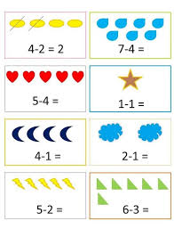  Contestar la página 116 del libro de texto, donde deberán calcular algunas restas.
 | ASIGNATURA | APRENDIZAJE ESPERADO | ACTIVIDADES | SEGUIMIENTO Y RETROALIMENTACIÓN
VIERNES | Matemáticas | Calcula mentalmente sumas y restas de números de una cifra y de múltiplos de 10. | Calcular las siguientes sumas y restas  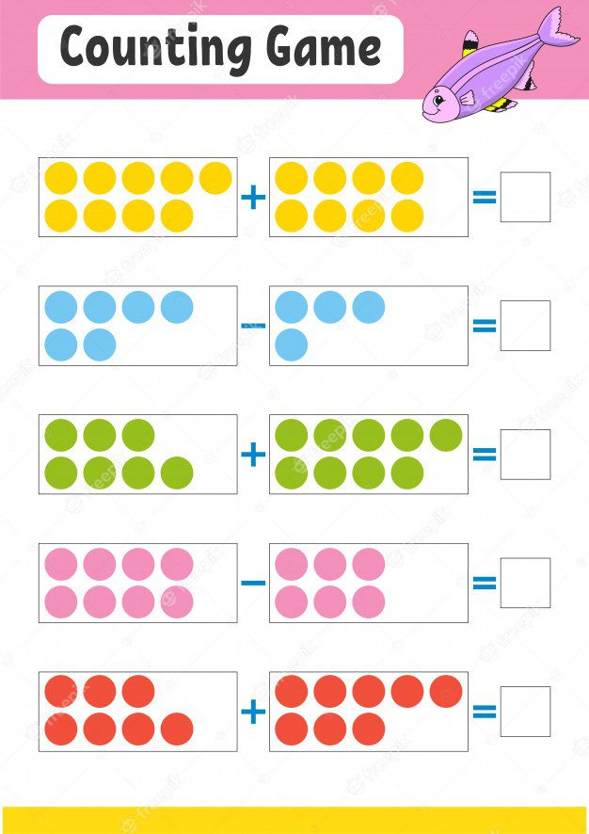
 | Conocimiento del medio | Describe cronológicamente acontecimientos de su historia y la de su familia con el uso de referencias temporales. | Dialogar con los alumnos sobre acontecimientos importantes que han pasado en su vida, desde que eran bebes hasta ahora.  Posteriormente colorear las etapas del desarrollo humano y pegarlas en el cuaderno.  Anexo #3
 | Educación socioemocional | Reconoce sus habilidades personales para resguardar su integridad física ante sustancias tóxicas existentes en su entorno, las cuales provocan asco. | Mostrar a los alumnos las siguientes imágenes de alimentos  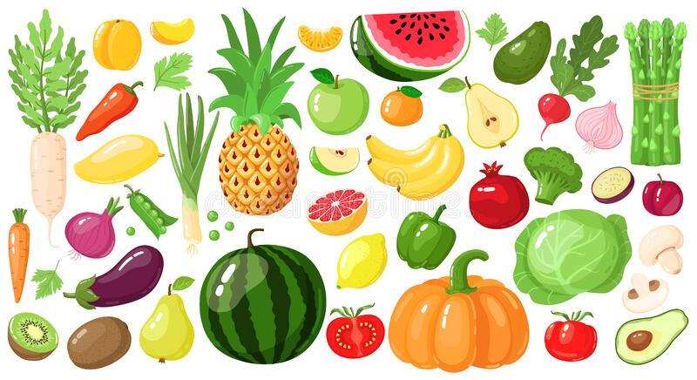  Elaborar una tabla en el cuaderno en donde dividas los alimentos que te gustan y los que te desagradan.
.

Anexo #1
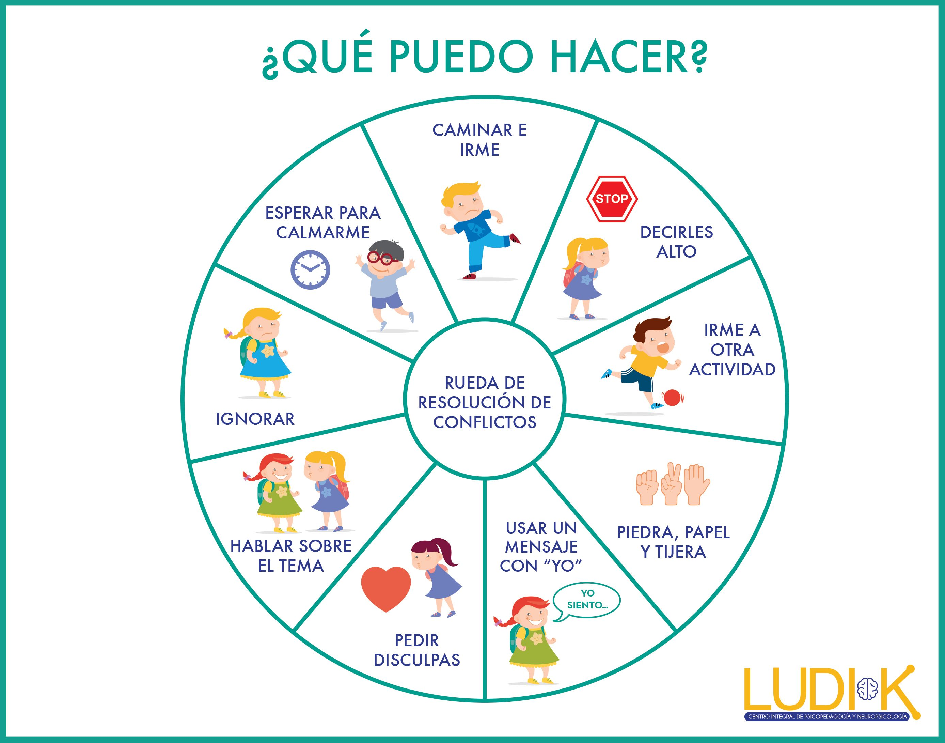

Anexo # 2
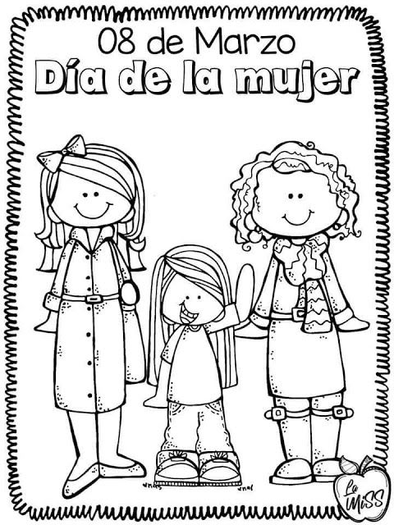

Anexo #3
